ПАСПОРТ
Человек, который понапрасну теряет время, замечает, как стареет.
Е. Шварц
Вид проекта: Творческо-информационный.

Продолжительность проекта: Долгосрочный.

Тема: Мини – музей «Делу время – потехе час» (по разделу «Формирование элементарных математических представлений»; блок - ориентировка во времени).

Цели проекта:
. Формировать у дошкольников представления о музее.
. Создать условия для творческого общения и сотрудничества воспитателей, родителей и детей.
. Познакомить дошкольников с историей возникновения часов, календарей.
. Подвести к пониманию того, что часы человек создаёт для облегчения своей жизни.

Задачи проекта:
. Формировать у детей интерес к коллекционированию.
. Развивать представления о времени у дошкольников.
. Воспитывать бережное отношение к экспонатам.
. Пополнять экспонаты.

Участники проекта: Дети, воспитатели, родители воспитанников.

Актуальность темы.
Создание мини – музеев в детском саду является одним из источников приобщения детей к сокровищам истории, культуры, искусства. Дошкольники способны воспринимать и оценивать реальное и воображаемое, сюжеты старины и современности.
Мини-музей пополняется новыми экспонатами. В процессе создания нашего музея нам пришлось попробовать себя и в роли дизайнеров, художников, и в роли музееведов, историков.

Всю работу можно разделить на три этапа.
1 этап: подготовительный.
В начале работы определили тему и название мини-музея, разработали его модель, выбрали место для размещения.
Мини-музеи получился индивидуален и по оформлению, и по содержанию.

2 этап: практический (реализация проекта).
Следуя своей модели, мы создали мини-музей в группе. Большую роль в этом процессе сыграли родители, сотрудники которые приносили экспонаты, помогали в оформлении, советом.
На последней стадии этого этапа было разработанно содержание экскурсий по музею.

3 этап: заключительный.
Участие в смотре мини-музеев детского сада.

Значение и использование мини – музея.
Мини-музей позволил сделать слово «музей» привычным и привлекательным для детей.
В настоящих музеях трогать экспонаты руками нельзя, а вот в мини – музее не только можно, но и нужно. Разрешается менять, переставлять экспонаты, брать в руки, рассматривать. В обычном музее ребёнок лишь пассивный созерцатель, а здесь он соавтор, творец экспозиции. Причём не только он сам, но и его семья.
Экспонаты используются для проведения различных занятий, развития речи, воображения, интеллекта, эмоциональной сферы ребёнка.
Любой предмет мини – музея может подсказать тему для интересного разговора.
Мини-музей гармонично соединился с интерьером группы, стал неотъемлемой частью развивающей предметной среды.

Предварительная работа.
. Рассматривание рисунков и фотографий с разными часами.
. Чтение литературных произведений: «Петушок», «Сказка о часах» Л. С. Петрушевской, загадки, потешки, считалки, стихи.
. Использование дидактических игр: «Времена года», «Время суток».

Роль родителей в реализации проекта.
. Участие в сборе экспонатов.
. Консультация «История возникновения часов».

Продукт проектной деятельности.
Мини-музей "Делу время – потехе час".

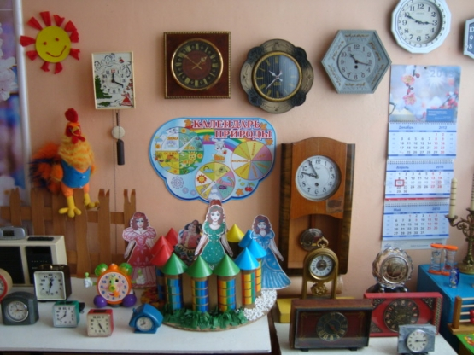

Разделы и экспонаты.
Раздел "Природные часы".
В данном разделе имеется следующее:
-

солнце
(аппликация). Изначально, пока человек еще не изобрел часы, ориентироваться во времени ему помогала сама природа. Солнце можно назвать первыми часами. Многие люди просыпаются и начинают свой день с первыми лучами солнца. В давние времена даже договаривались о каком - нибудь деле, ориентируясь на положение солнца. Например, в старину мама могла наказывать детям: "Гуляйте, но как только солнце окажется в самом зените (в самой верхней точке, приходите обедать. А когда солнышко коснется верхушки леса, пригоните корову с пастбища".
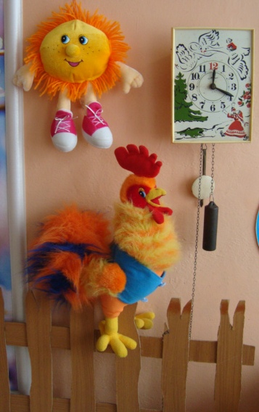
-

петушок
(игрушка). Когда древний человек стал приручать животных, у него появился еще один помощник в ориентировке во времени - петух. Человек заметил, что петушок по утрам и вечерам поет примерно в одно и то же время. Да не один раз, а целых три. Первый раз петух начинал кричать, когда солнышко еще и не показалась, а лишь выпустило первый луч. Именно с первым криком петуха и вставали хозяйки доить коров, да выгонять их на пастбище. Помогал петушок договорится и о встрече. Например, говорили так: "Завтра пойдем в лес по грибы по ягоды. А встретимся за околицей после третьих петухов".
Раздел "Часы древних времен".
В данном разделе имеются
-

песочные часы.
Первые песочные часы появились, когда люди научились изготавливать прозрачное стекло (Западная Европа, XII в.) . в такие часы насыпали определенное количество песка, например на 1 минуту, на 5 минут, на 1 час. Когда песок из верхней части пересыпался в нижнюю, часы переворачивались.
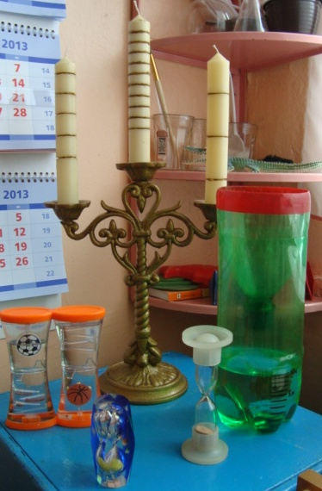
-

модель солнечных часов
. Человек заметил: солнце по небу идет, а тень от какого - нибудь колышка передвигается вместе с солнцем. Так солнце подсказало человеку, что можно сделать солнечные часы. Древние люди разделили место вокруг колышка на равные промежутки и назвали время, за которое тень проходит от одной отметки до другой часом. У солнечных часов был циферблат с числами от 1 до 12, совсем как у современных часов. Почему древние люди разделили солнечный круг именно на 12 частей, а не на 10? Дело в том, что в те временна счет вели не на основе десятков, а на основе числа 12. А почему на основе числа 12? На этот вопрос до сих пор ни кто не может ответить. Идет солнце по небу, тень за солнцем поспевать, время показывает. Ночью и в облачные дни солнечные часы не работали. Современные часы люди сделали похожими на солнечные, с такими же делениями.

Модель водяных часов
Такие часы использовались в Древней Греции. В суде эти часы измеряли время, за которое участник спора мог произнести речь. Если решался простой вопрос, например, кому принадлежала коза, судья наливал в чашу воду ("заводил часы") и предлагал одному из спорящих произнести речь в свою защиту. Фраза "ваше время истекло" означала конец речи. Она существует в нашей речи до сих пор.
Изготовление водяных часов
Модель водяных часов можно изготовить из пластиковой бутылки (1, 5 л). Отрезать верхнюю часть бутылки и сделать в пробке отверстие - проткнуть шилом. В верхний сосуд с небольшим отверстием внизу наливают воду. На сосуде делают пометки-чёрточки: сколько воды вылилось. Столько и времени прошло.
-

модель огненных часов
. Особую свечу придумали в Испании. По всей ее длине 24 деления (количество часов в сутках). Сгорая, свеча уменьшалась за 1 час на одно деление. Слуга, следившей за часами - свечой, докладывая королю: "Ваше величество, один час прошел! "
Раздел "Современные часы".
В данном разделе имеется следующее: часы настенные с гирями, с маятником, настенные на батарейках, будильник, электронные часы, карманные часы, наручные часы (женские, мужские и детские) .
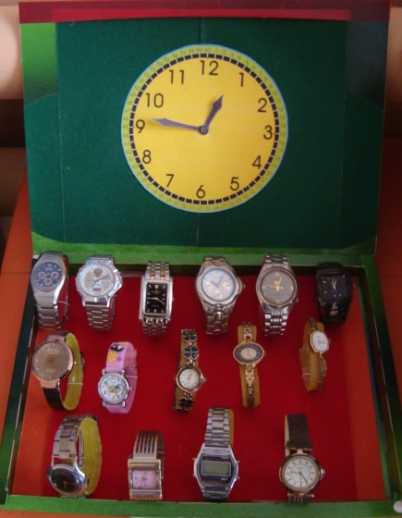
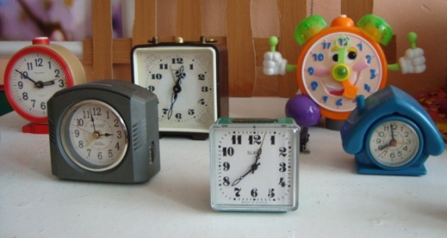
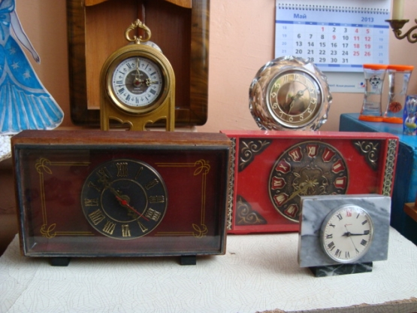
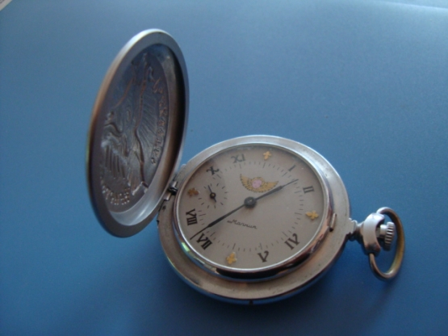
Раздел «Календари текущего года», модель «Замок Года»
В данном разделе имеются отрывной, перекидной календари и календарь-плакат. При помощи календарей измеряются и фиксируются более длинные временные отрезки - неделя, месяц, год. Календарь - это перечень дней года. А в году очень много дней. Это хорошо видно на примере отрывного календаря, посмотрите, какой он толстый.
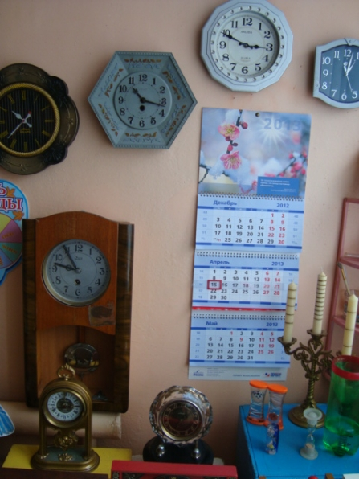
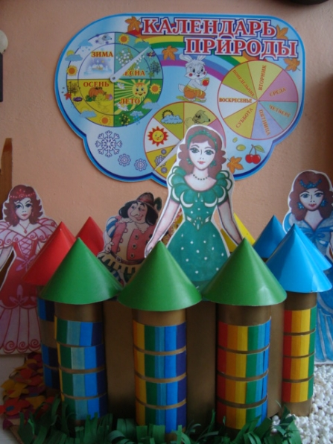
Все дни года люди разложили на месяцы, их 12. Родина календаря- Древний Египет. Египтяне заметили, что после самой короткой ночи, перед рассветом, на небе всегда появляется яркая звезда, которая называется Сириус. Именно в этот день начинался разлив Нила. Египтяне высчитали: от одного появления звезды Сириус до другого происходит 365 дней. (именно столько дней в году). Все дни разделили на 12 частей по 30 дней в каждой, а оставшиеся 5 дней поместили как в конце года. Так родился первый календарь.

Раздел «Дидактические игры - время»
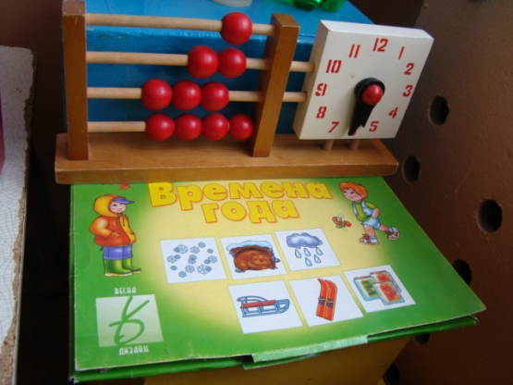

Мы играем в музее
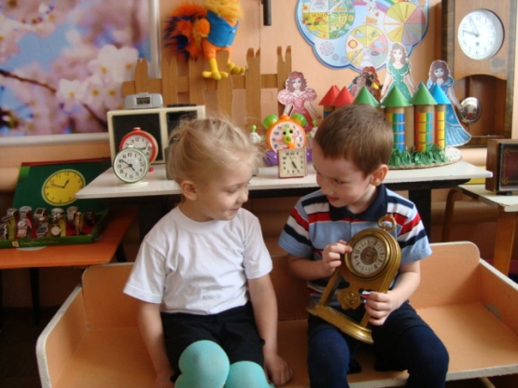

Пополняем музей с помощью родителей
